院 系 数据科学与计算机学院 班 级 18 学 号 18342048 姓 名 李佳
【实验题目】归并排序实验
【实验目的】掌握MASM汇编语言编程的基本方法。
【实验说明】
- 安装MASM5(只有在32位DOS下可以用)。因此需要安装DOSDox。
- 运行DOSDox并把MASM5所在的目录映射为C盘：
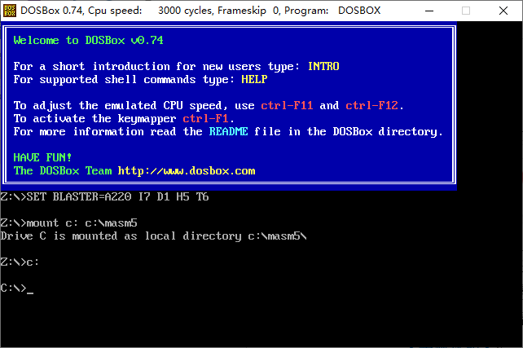
- 对C盘下的汇编程序(first.asm)进行汇编、链接和执行：
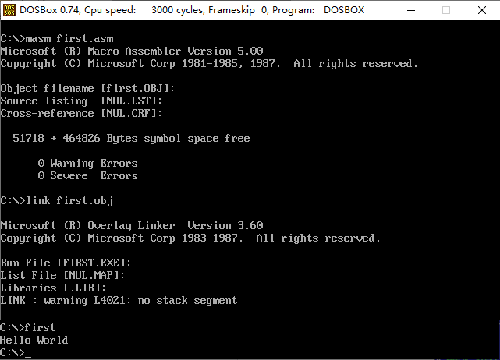
命令后加上分号，不会要求输入；也可以用批处理m.bat执行：C:>m first
- 参考源码：
first.asm 显示一个字符串
second.asm 输入字符并显示它。
- ASCII码： 0~9：30H,…,39H
A~F: 41H, …, 46H
换行: 0AH
回车: 0DH
- 提供的源码仅供参考

【实验内容】
[1] (showdecs.asm)把一组8位二进制数（无符号数）转换为十进制数并显示出来，实现后截屏。
部分参考指令: call,loop,div
mov dl,'0' ; 0ah-换行 0dh-回测
mov ah, 02h ; 显示dl中的ascii字符
int 21h ; dos系统调用
参考截屏：
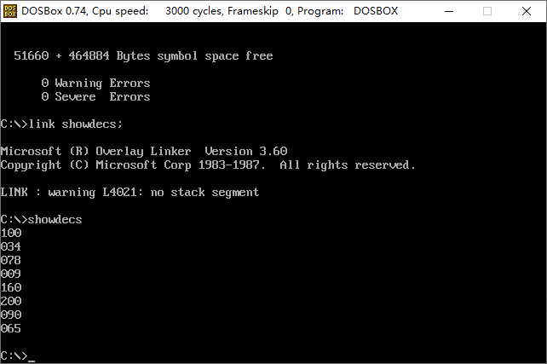
运行截屏：
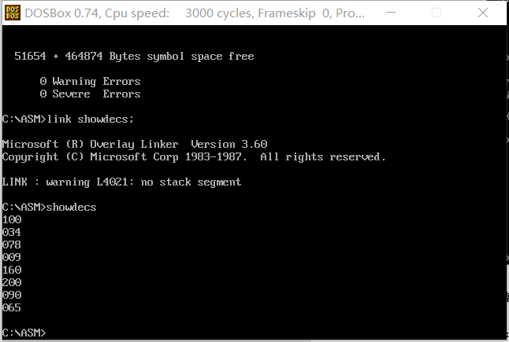
源码：
- ;showdecs.asm
- data segment
- nums1 db 100,34,78,9,160,200,90,65
- data ends

- code segment
- assume cs:code

- start:
- mov ax,data
- mov ds,ax
- mov es,ax

- mov bx,offset nums1
- mov cx,8
- call showdecs

- mov ah,4ch ; 功能：返回DOS系统
- int 21h ; DOS功能调用

- ; 把一组十六进制数据转换为十进制数并显示出来
- ; 参数：ds:bx --基地址 cx -- 数据个数
- showdecs proc near

- trans:mov bp,cx
- mov ah,0
- mov al,[bx]

- mov cl,100
- div cl
- add al,30H
- mov dl,al
- mov dh,ah
- mov ah,02h ; 功能：显示输出
- int 21h

- mov ah,0
- mov al,dh
- mov cl,10
- div cl
- add al,30H
- mov dl,al
- mov dh,ah
- mov ah,02h ; 功能：显示输出
- int 21h

- add dh,30H
- mov dl,dh
- mov al,ah
- mov ah,02h ; 功能：显示输出
- int 21h

- mov cx,bp
- inc bx
- ; 输出换行
- mov dl,0ah
- mov ah,02h ; 功能：显示输出
- int 21h

- loop trans

- ret
- showdecs endp

- code ends
- end start
[2] (msort.asm)对数据(2^{n}个整数)进行归并排序，最后把排序结果SUM显示出来。要求采用递归的方法（在子程序中调用自己）实现。
* 归并排序：把数据划分为两部分，然后分别排序，最后把它们再合并到一起。
* 两部分的基地址可以通过bx和bp保存， [bx+si]和ds:[bp+di]指出下一个要比较的整数
参考部分指令:loop,shl,shr,cmp,ja,je,jne,jmp,rep movsb
参考截屏：
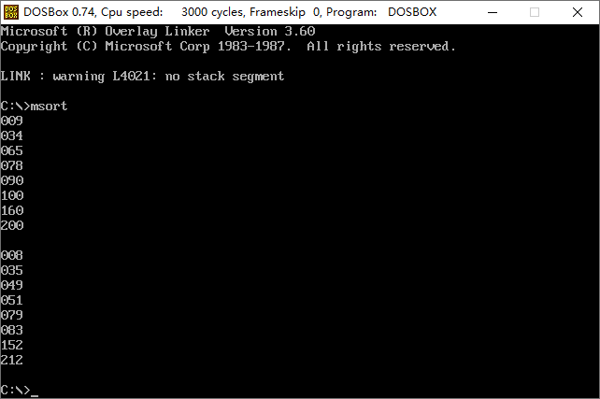
运行截屏：
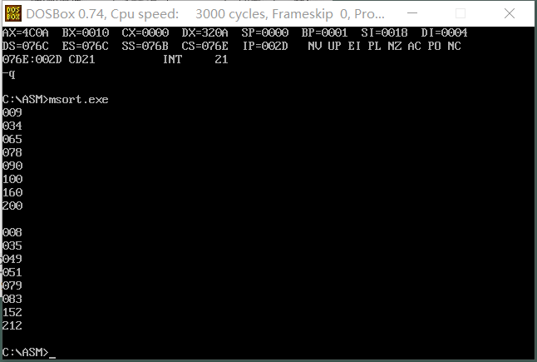
源码：
- ;msort.asm
- data segment
- nums1 db 100,34,78,9,160,200,90,65
- nums2 db 212,152,8,49,83,35,79,51
- buffer db 8 dup(?) ; 用于两个有序数列进行合并的缓冲区
- bufptr dw 0 ; buffer中已合并数据的个数
- data ends

- code segment
- assume cs:code

- start:
- mov ax,data
- mov ds,ax
- mov es,ax

- ;对nums1中的数据排序并显示
- mov bx,offset nums1
- mov cx,8
- call mergesort
- call showdecs

- ;显示换行和回车
- mov dl,0ah
- mov ah, 02h
- int 21h
- mov dl,0dh
- mov ah, 02h
- int 21h

- ;对nums2中的数据排序并显示
- mov bx,offset nums2
- mov cx,8
- call mergesort
- call showdecs

- mov ah,4ch ; 功能：返回DOS系统
- int 21h ; DOS功能调用

- ; 对一组数据进行归并排序（采用递归方法实现）
- ; bx--基地址 addr cx--数据个数
- mergesort proc near
- push bx
- push cx

- cmp cx,1
- jz merge

- divide:;cx>1,数据个数减半，递归分

- mov ax,cx
- mov cl,2
- div cl
- mov cl,al
- mov ch,0 ;cx/=2

- call mergesort
- add bx,cx
- call mergesort

- ;治
- merge:
- pop cx
- pop bx
- call mergepart
- ret
- mergesort endp

- ; 对两组已分别排序的数据进行合并和排序，两组数据的个数相同
- ; 中间结果可以存放到buffer中，最后结果要放到原区域
- ; 参数：bx--基地址（两部分连续存放）,cx--总数据的个数
- mergepart proc near
- cmp cx,1
- jz jumpover

- push cx
- mov ax,cx
- mov cl,2
- div cl
- mov cl,al
- mov ch,0 ;cx/=2

- mov bp,bx
- add bp,cx

- mov si,0
- mov di,0

- compare:
- mov al,ds:[bp+di]
- cmp [bx+si],al
- inc di
- ja save

- mov al,[bx+si]
- dec di
- inc si

- save:
- call saveToBuffer

- cmp di,cx
- je copysi
- cmp si,cx
- je copydi

- jmp compare

- copydi:
- mov al,ds:[bp+di]
- call saveToBuffer
- inc di
- cmp di,cx
- jne copydi
- jmp ending
- copysi:
- mov al,[bx+si]
- call saveToBuffer
- inc si
- cmp si,cx
- jne copysi
- ending:
- pop cx
- call copyFromBufferToNums
- jumpover:
- ret
- mergepart endp

- ; 把buffer中的数据拷贝到bx开始的存储区中
- ; 参数：bx--基地址,cx--数据个数
- copyFromBufferToNums proc
- push cx
- push bx
- lea bp,buffer

- btobx:
- mov al,ds:[bp]
- mov [bx],al
- inc bx
- inc bp
- loop btobx

- lea si,bufptr
- mov WORD PTR[si],0
- pop bx
- pop cx
- ret
- copyFromBufferToNums endp

- ; 把al的数据保存到buffer中
- saveToBuffer proc
- push bx
- push si
- lea bx,buffer
- lea si,bufptr
- add bx,[si]
- mov [bx],al
- inc WORD PTR[si]
- pop si
- pop bx
- ret
- saveToBuffer endp

- ; 把一组十六进制数据转换为十进制数并显示出来
- ; 参数：ds:bx --基地址 cx -- 数据个数
- showdecs proc near

- trans:mov bp,cx
- mov ah,0
- mov al,[bx]

- mov cl,100
- div cl
- add al,30H
- mov dl,al
- mov dh,ah
- mov ah,02h ; 功能：显示输出
- int 21h

- mov ah,0
- mov al,dh
- mov cl,10
- div cl
- add al,30H
- mov dl,al
- mov dh,ah
- mov ah,02h ; 功能：显示输出
- int 21h

- add dh,30H
- mov dl,dh
- mov al,ah
- mov ah,02h ; 功能：显示输出
- int 21h

- mov cx,bp
- inc bx
- ; 输出换行
- mov dl,0ah
- mov ah,02h ; 功能：显示输出
- int 21h

- loop trans

- ret
- showdecs endp
- code ends
- end start

【完成情况】
是否完成以下步骤？(√完成 ×未做)
(1) [√ ] (2) [√ ]

【实验体会】
归并排序中，mov的是字节还是字依赖于寄存器位数这一点没注意，导致从缓存复制回原区域时出现问题
bp默认使用段ss，需要用段超越前缀ds
调用子程序要注意保存现场和恢复现场，可用栈实现
递归数据保存用栈实现
inc 后为mem时要指明类型（字/字节）
要把bufptr中数据取出来再作为变址寻址
【交实验报告】
每位同学单独完成本实验内容并填写实验报告。
交作业地点：http://172.18.187.251/netdisk/default.aspx?vm=18org
编程实验/归并排序
截止日期：2020年1月3日23：00（周五）
上传文件：学号_姓名_归并排序.doc
学号_姓名_归并排序.rar (源程序和可执行程序)

